МИНИСТЕРСТВО ОБРАЗОВАНИЯ И НАУКИ РОССИЙСКОЙ ФЕДЕРАЦИИ
ФЕДЕРАЛЬНОЕ ГОСУДАРСТВЕННОЕ АВТОНОМНОЕ ОБРАЗОВАТЕЛЬНОЕ УЧРЕЖДЕНИЕ ВЫСШЕГО ОБРАЗОВАНИЯ «САМАРСКИЙ НАЦИОНАЛЬНЫЙ ИССЛЕДОВАТЕЛЬСКИЙ УНИВЕРСИТЕТ ИМЕНИ АКАДЕМИКА С.П. КОРОЛЕВА»

Институт информатики и кибернетики
Дисциплина: «Инженерия программного обеспечения: DevOps»

Отчет по лабораторной работе №2
«Git and CI»

Выполнил:
студент группы 6412-100503D
Чудилин О.А.

Самара 2023

Цель работы
- Запустить локальный инстанс gitlab.
- Создать gitlab runner и подключить его.
- Запустить gitlab pipeline для сборки приложения.

Создание виртуальной машины и её настройка
- Скачан и установлен в VirtualBox ovf image Debian Gitlab-Bitnami (64bit) c следующего сайта https://bitnami.com/stack/gitlab/virtual-machine
- После запуска машины произведен логин под следующим логином/паролем: bitnami/bitnami.
- В настройках домашнего роутера машине назначен статический айпи адрес 192.168.0.105 (сетевая конфигурация созданной виртуальной машины – bridge adapter).
- В файле /etc/gitlab/gitlab.rb заменены следующие настройки:
external_url 'http://192.168.0.105
nginx['redirect_http_to_https'] = false
nginx['ssl_verify_client'] = "off"
- Gitlab перезагружен с помощью следующей команды.
sudo gitlab-ctl reconfigure
- Получен root пароль с помощью следующей команды:
sudo cat /home/bitnami/bitnami_credentials
- Произведен успешный логин под полученными credentials по адресу https://192.168.0.105
- В файле /etc/ssh/sshd_config на виртуальной машине изменено значение PasswordAuthentication и ChallengeResponseAuthentication на yes.
- Запущен ssh сервер.
sudo rm -f /etc/ssh/sshd_not_to_be_run
sudo systemctl enable ssh
sudo systemctl start ssh

Создать gitlab runner и подключить его.
- Установлен gitlab runner на виртуальной машине, где запущен инстанс gitlab по следующей инструкции:
# Download the binary for your system
sudo curl -L --output /usr/local/bin/gitlab-runner https://gitlab-runner-downloads.s3.amazonaws.com/latest/binaries/gitlab-runner-linux-amd64

# Give it permission to execute
sudo chmod +x /usr/local/bin/gitlab-runner

# Create a GitLab Runner user
sudo useradd --comment 'GitLab Runner' --create-home gitlab-runner --shell /bin/bash

# Install and run as a service
sudo gitlab-runner install --user=gitlab-runner --working-directory=/home/gitlab-runner
sudo gitlab-runner start

sudo gitlab-runner register --url http://192.168.0.105/ --registration-token GR1348941ydk8L-Buk_ukLhz3E9pb
- Runner появился в списке доступных:
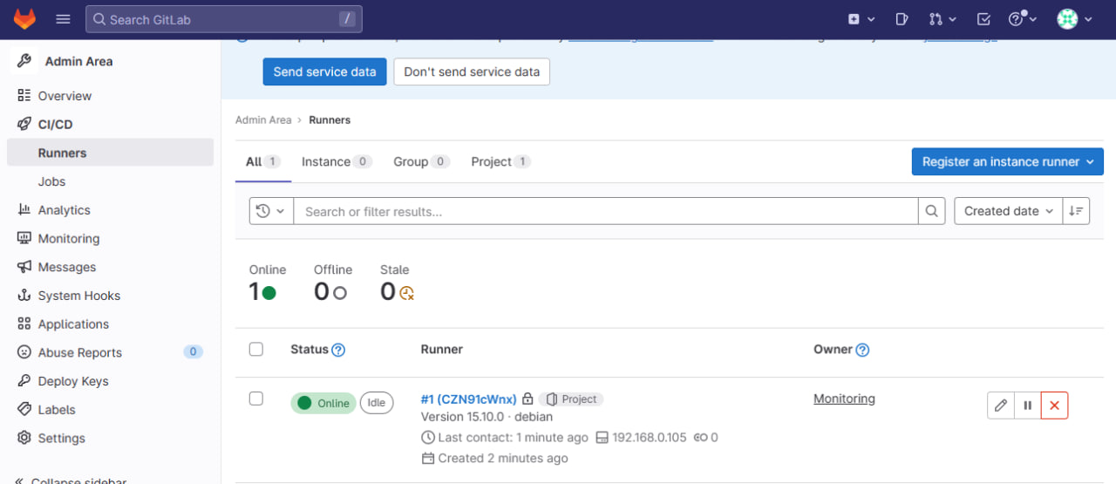
- В качестве дополнительных настроен был установлен g++ и git.
sudo apt-get install git-all
sudo apt-get install g++

Запустить gitlab pipeline для сборки приложения.
- Склонирован и загружен sample проект из следующего репозитория https://github.com/olindata/sample-gitlabci-cpp-project
- Содержимое файла .gitlab-ci.yml заменено на следующее:
job:
script:
- g++ helloworld.cpp -o helloworld
tags:
- shared # Где shared это тег, присвоенный runner.
- Запуск пайплайна прошёл успешно.

